

Relatório de CTF
Título do CTF – Plataforma

Informações do documento
Referência | CTF WgetCTF – Eike G. Barbosa
N° Revisão | 1
Data de publicação | 02/03/2025
Link | tryhackme.com/r/room/wgetctf

Redação | Eike G. Barbosa | Estudante
Revisão | Nome do revisor | Orientador
Aprovação | Nome do aprovador | Diretor

Histórico de revisões
N° | Entregas | Descrição
0 | 28/08/2024 | Produção
1 | DD/MM/AAAA | Revisão
2 | DD/MM/AAAA | Aprovação

Informações do CTF
Nível de Dificuldade | Fácil
Tipo de acesso | Gratuito
Conceitos envolvidos | Enumeração, cracking de senhas e privilege escalation.
Plataforma | Tryhackme
Área | Red

Sumário
Contextualização 3
Desenvolvimento 3
User flag 3
Root flag 6
Conclusão 7
Referências 7

Contextualização
O WgetCTF é um Capture The Flag (CTF) disponível na plataforma TryHackMe, voltado para iniciantes que desejam aprimorar suas habilidades em pentest e cybersecurity. Esse desafio foca em explorar vulnerabilidades comuns em aplicações web, exigindo dos participantes conhecimento em enumeração, cracking de senhas e privilege escalation.

Desenvolvimento
User flag?
Começamos utilizando o nmap para poder descobrir as portas que estão abertas no servidor, temos a porta 22 (ssh) e a 80 (http)
Comando usado: nmap –sS <ip_machine>
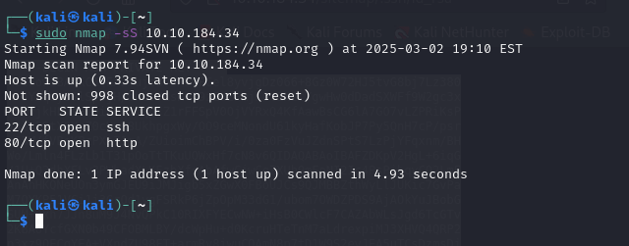

Acessando o site, já podemos analisar a página web que é um padrão apache. Olhando o “inspecionar” podemos ver que há o nome Jessie, como uma boa informação.
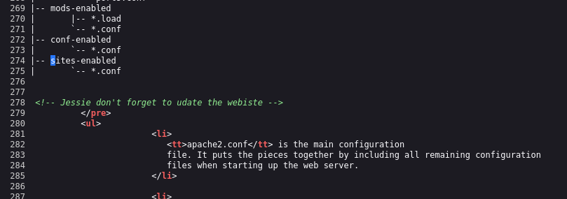

Usando o gobuster, podemos então ver outras páginas, como o /sitemap.
Comando usado: gobuster dir -w /usr/share/dirb/wordlists/common.txt -u http://<ip_target>
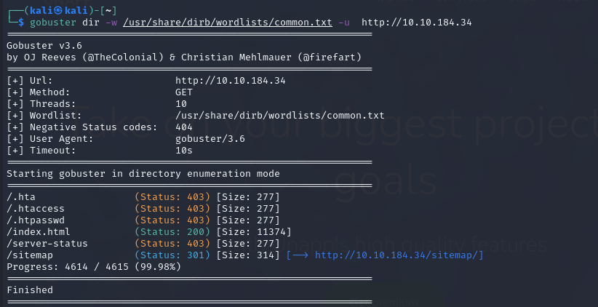
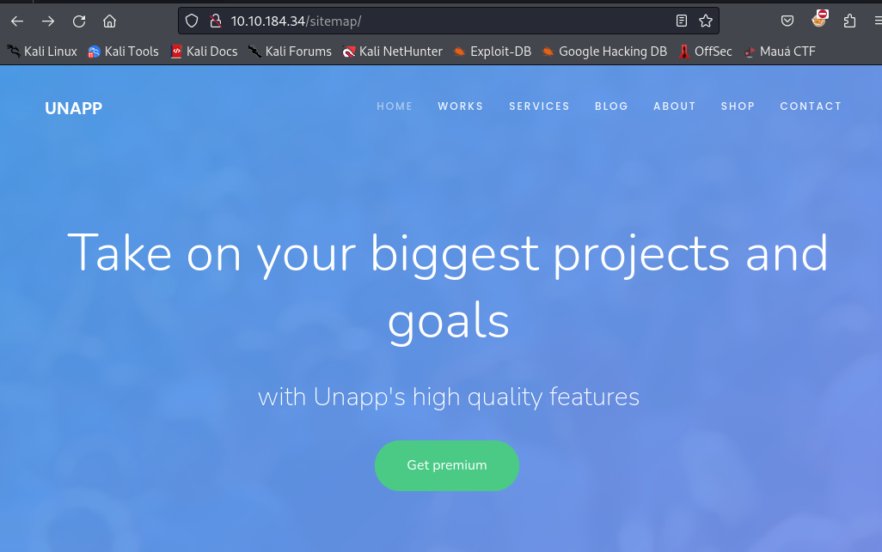

Então, não há muitas informações que botemos obter aqui. Usando novamente o mesmo comando do gobsuster, podemos ter acesso ao /.ssh
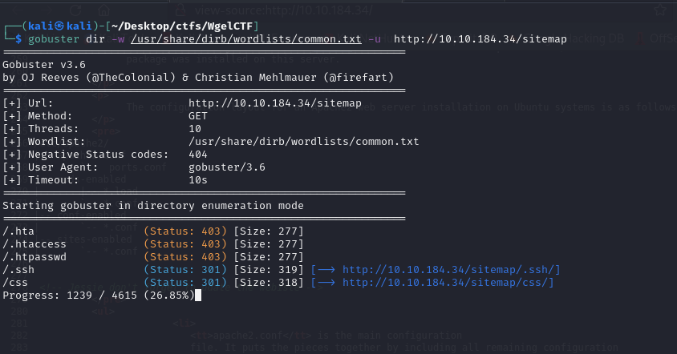
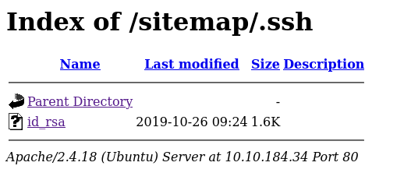
Acessando e dando uma olhada nesse arquivo, temos uma chave em RSA. Provavelmente podemos usar ela no ssh.
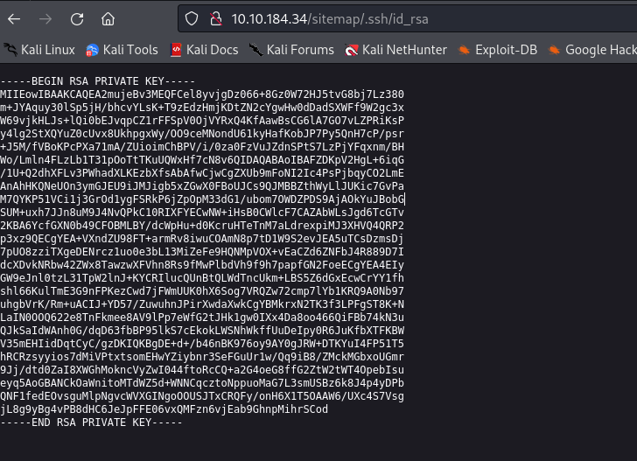
Criando um arquivo com o nome “id_rsa” e colando a chave dentro dele, podemos dar uma permissão maior para usar no ssh.
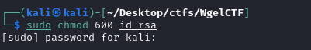

Podemos então acessar o ssh da Jessie.
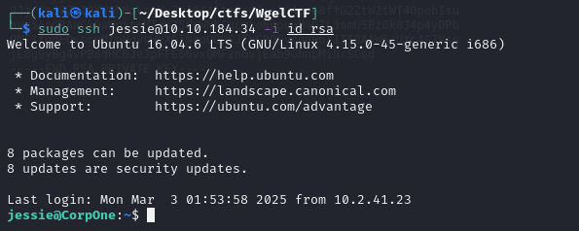

Fazendo uma busca muito simples nos diretórios, podemos então achar a “user” flag.
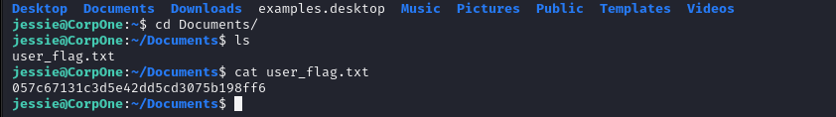

Root.flag?
Testando qual comando pode ser executado, temos um “wget”. Podemos então executar ele de algum jeito para termos o acesso Root.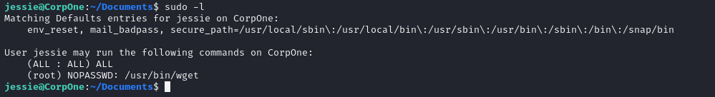

Executando o netcat para podermos ter um acesso de dentro do servidor.
Comando usado: nc -lvpn <port>
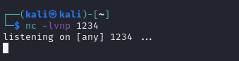
Executando uma linha de comando para poder acessar a root flag.
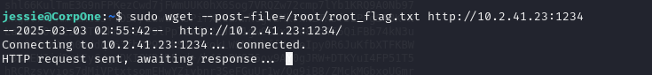

A informação da root.txt é enviada para o netcat e pronto, temos a flag.
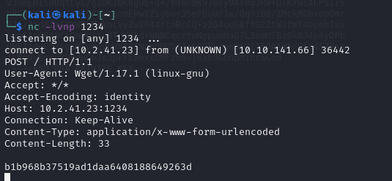

Conclusão
O WgetCTF é um excelente desafio para iniciantes em pentest, proporcionando uma experiência prática e realista na exploração de vulnerabilidades comuns em aplicações web.

Referências
https://gtfobins.github.io

